新 书 推 荐

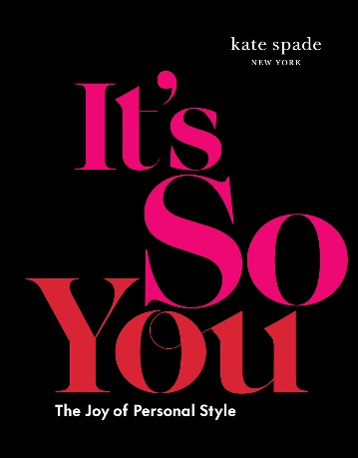
中文书名：《这就是你：个性穿搭风格图鉴》
英文书名：It’s So You: The Joy of Personal Style
作 者：Kate Spade New York
出 版 社：Abrams
代理公司：ANA/Leah
出版时间：2023年11月
代理地区：中国大陆、台湾
页 数：256页
审读资料：电子稿
类 型：生活时尚

内容简介：
纽约标志性时尚品牌凯特·丝蓓（kate spade）出版的一本备受期待的时尚书籍。

时尚没有规则。对于我们每个人来说，我们的时尚风格就是我们的视觉自传。我们所看到的、所听到的、所感受到的、所经历到的——这所有的一切都集合到了一起。这本书更像是一种自我认知，而非规则和限制。这本书像是一幅我们每天都在创作的自画像。可谓是仁者见仁、智者见智。

在这本书中，我们并非遵从规则，而是一场游戏。书中充满了生动的对话、有用的小窍门，以及关于下一步该穿什么的灵感。你将学会如何以新的方式看待你自己的时尚风格，打造专属于你的衣橱，摆弄你的衣服，并穿上能够吸引你目光的衣服。

人人都是时尚爱好者。快来阅读这本书，一起寻找和探索你的个人风格，发掘你的个人穿衣特色吧！

凯特·丝蓓作为时尚界的权威高调回归，在这本书中介绍了该品牌多年来的风格、品味和乐趣所在。书中的主题涵盖了从日常生活中穿什么来激发快乐，到形成自己独特的穿衣风格。全书涵盖了文章、照片和插图，讲述了这一受人喜爱的品牌的顶级时尚行为和非顶级时尚行为。

销售亮点：

- 系列丛书：《这就是你：个性穿搭风格图鉴》是非常成功的凯特·丝蓓系列从书中的第六本，该系列丛书的累计销量超过35万册。

- 宣传机会众多：这本书将与凯特·丝蓓的广告活动和新的时装系列结合起来，为营销和宣传提供了许多机会。

- 品牌支持：凯特·丝蓓品牌将完全支持《这就是你：个性穿搭风格图鉴》，并将帮助支持所有营销和宣传活动。

作者简介：
自1993年推出了六款经典手提包以来，凯特·丝蓓（Kate Spade）一直代表着色彩、智慧、乐观和活力。如今，它是一个全球生活方式品牌，是快乐的代名词，一年四季均提供季节性的手袋、成衣、珠宝、鞋类、礼品、家居装饰品等。该品牌是以手提包、鞋子窜红的美国品牌，由凯瑟琳·诺埃尔·布鲁斯纳汉（Katherine Noel Brosnahan）创办，是纽约时装周的常客，以简洁灵动的造型，鲜亮大胆的颜色，以及活泼有趣的生活态度风靡纽约。该品牌擅长使用活力无限的大胆色调表现出女孩内心对于未来的美好憧憬和无所畏惧。

内页样张：

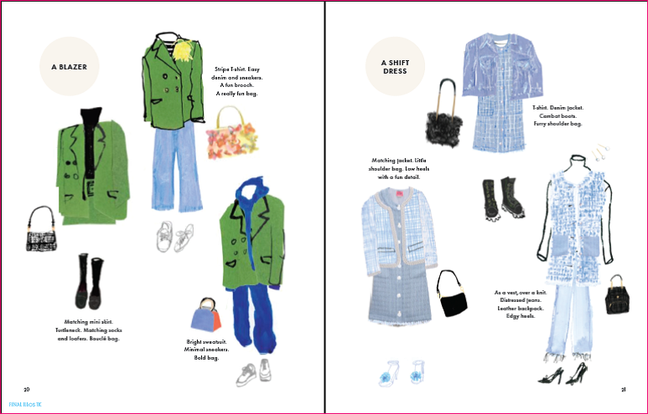

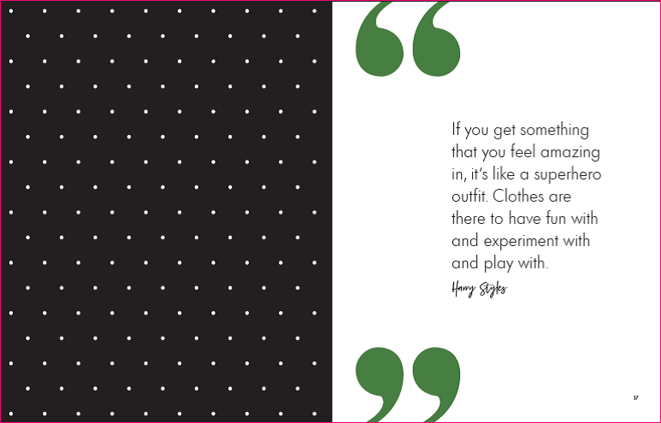

感谢您的阅读！
请将反馈信息发至：版权负责人
Email：Rights@nurnberg.com.cn
安德鲁·纳伯格联合国际有限公司北京代表处
北京市海淀区中关村大街甲59号中国人民大学文化大厦1705室, 邮编：100872
电话：010-82504106, 传真：010-82504200
公司网址：http://www.nurnberg.com.cn
书目下载：http://www.nurnberg.com.cn/booklist_zh/list.aspx
书讯浏览：http://www.nurnberg.com.cn/book/book.aspx
视频推荐：http://www.nurnberg.com.cn/video/video.aspx
豆瓣小站：http://site.douban.com/110577/
新浪微博：安德鲁纳伯格公司的微博_微博 (weibo.com)
微信订阅号：ANABJ2002

